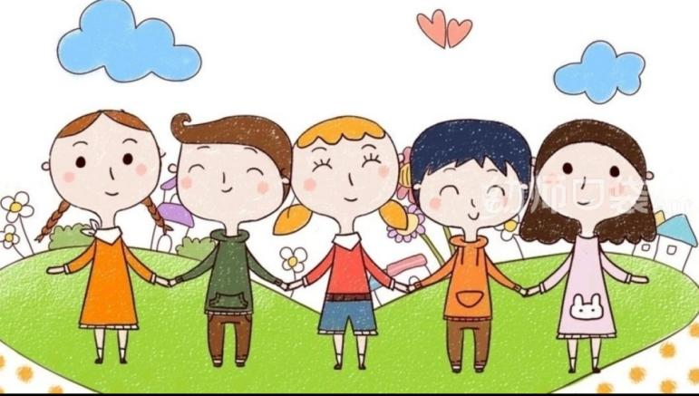
中五班班级动态

主题二： 浓浓中秋意，暖暖爱国心！ 2023.10.18
来园情况
今天我们班共来园幼儿26人，2位幼儿请假。
美好的时光开始啦，我们开开心心上幼儿园啦！
今天没有小伙伴迟到，明天继续保持哦~

活动一：早睡早起，成功第步！
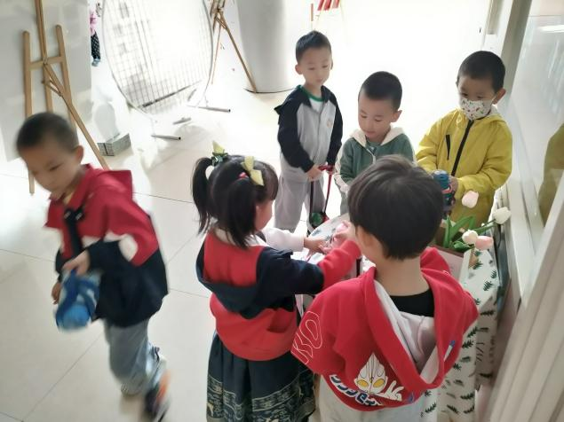
今天是星期三，孩子们面带笑容走进了教室！而且还继续带来了关于秋天成熟的农作物和作品哦。孩子们能够热情地和老师、保育员、小伙伴打招呼。能自己主动把小椅子翻下来，大家来园情绪愉快，做事情比较有条理。基本所有宝贝都能够在规定的时间内进教室，个别宝贝（1人）也要尽量要早一点哦。明天要继续加油哦！
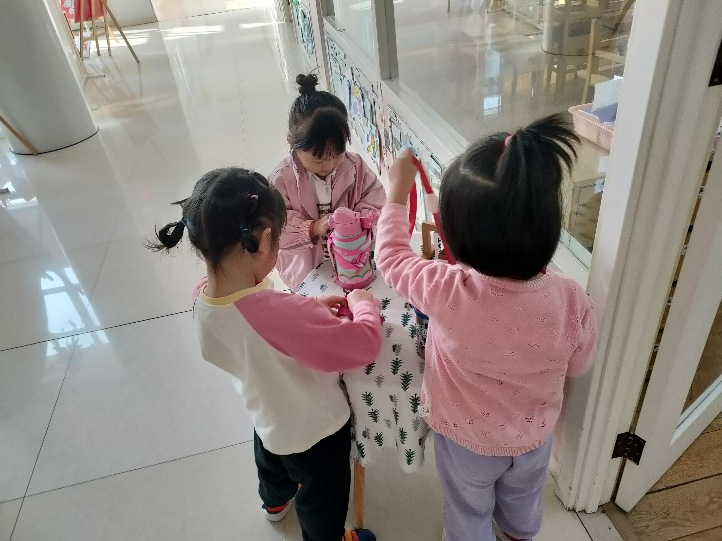

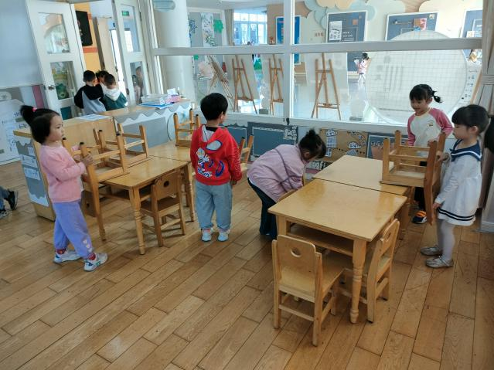
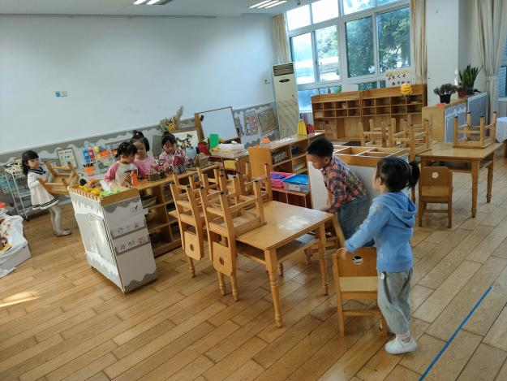

第四、第二组的宝贝们，今天来幼儿园之后，能够去整理自己的抽屉，放好了自己的水杯等私人物品，速度还比较快，很棒哦！而且还能主动帮忙放小椅子呢。今天来园大多数孩子都能够主动和老师还有阿姨打招呼。有几位小朋友在提醒过后也能够打招呼。今天所有宝贝都能够主动测量体温并按照规则放好自己的东西。不需要老师特别提醒了继续点赞！

活动二：自主区域活动
先到教室的小朋友可以先玩区域游戏哦。今天要表扬中五班的宝贝们，区域游戏之前，只要先进行区域游戏计划哦，选择好了自己喜欢游戏的区域，然后开始游戏。游戏过程中，对于自己没有接触过的游戏材料，愿意思考并发现新的玩法。小伙伴之前也能主动相互帮助，有进步哦。
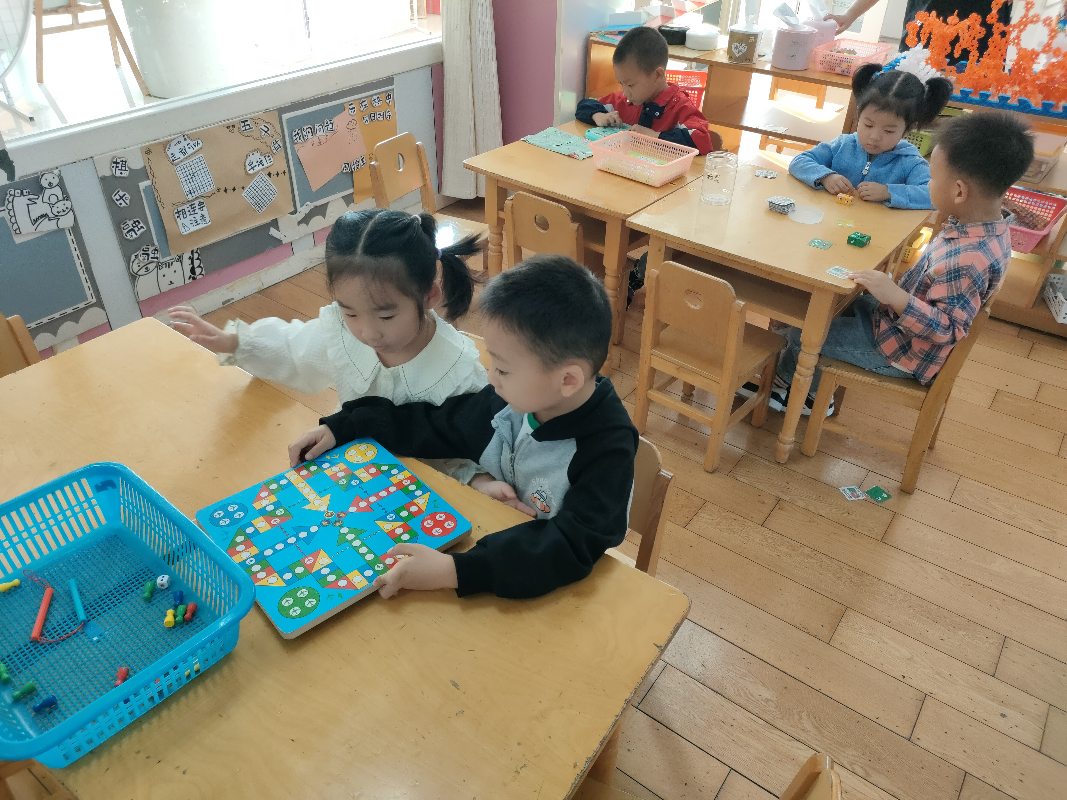
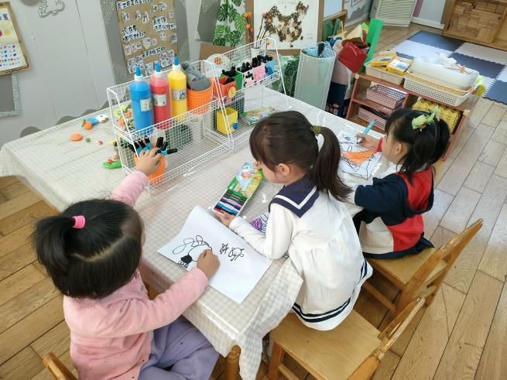
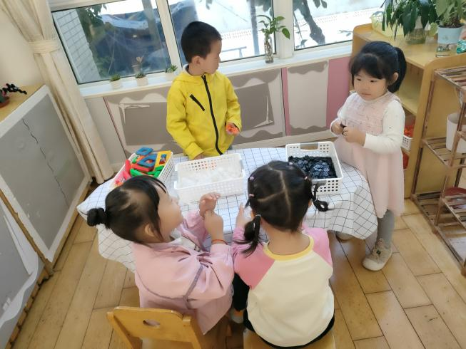
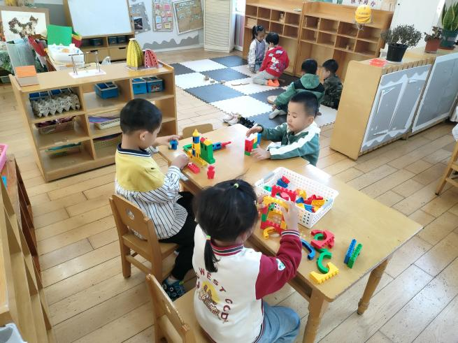

活动三：一起和龋齿说“不”！
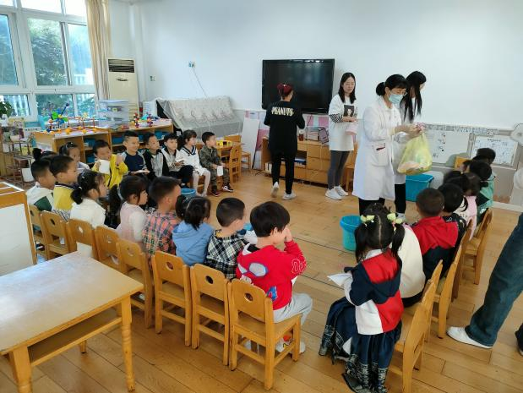
游戏结束后，我们所有小伙伴围坐在教室里面，因为今天有医生来帮我们进行氟离子防龋齿的活动哦。我们把涂有氟离子的牙套含在嘴里，都能够坚持到足够的时间，然后去吐掉，比小班的时候厉害很多呢！相信我们的小牙齿在我们的保护下，一定都能够健健康康的。
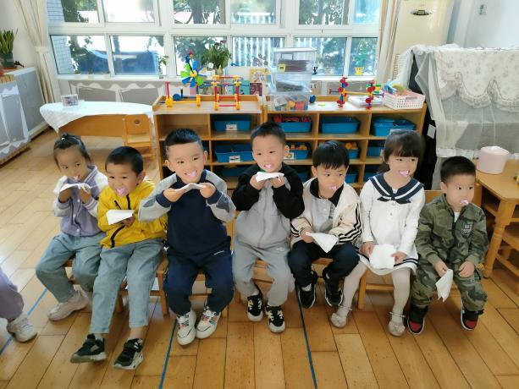

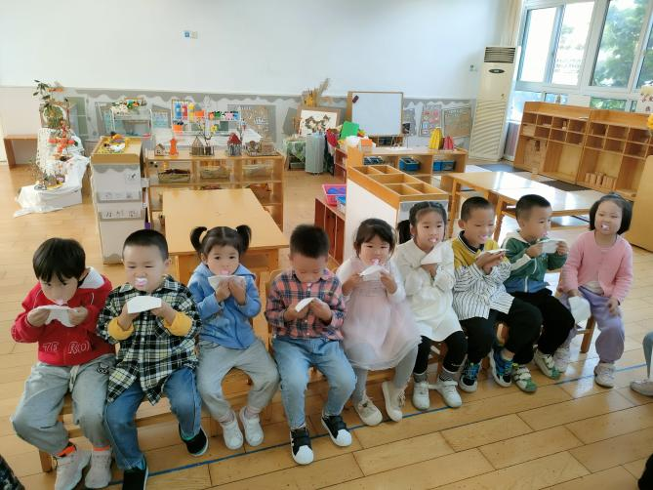
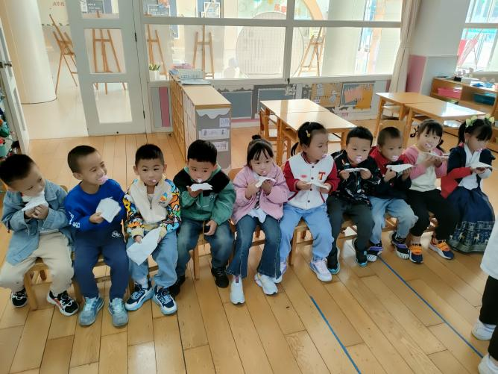

今天我们大家都是好样的！

活动四：音乐——哇哈哈
《娃哈哈》是一首F大调的歌曲，歌曲分为两段，每段有六个乐句组成。音高适中，适合中班幼儿演唱，节奏为四二拍，强弱有序，强拍节奏型是典型的维吾尔族风格。本次活动主要引导孩子在会唱歌曲的基础上面学习舞蹈动作，感受新疆舞的基本舞步和手腕动作，体会现在的生活是多么美好。
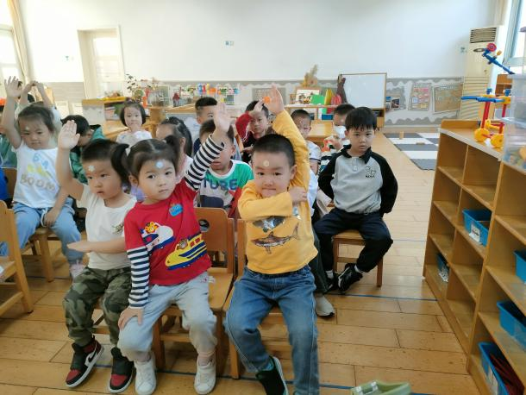
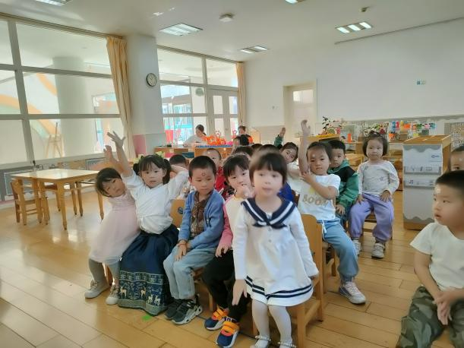

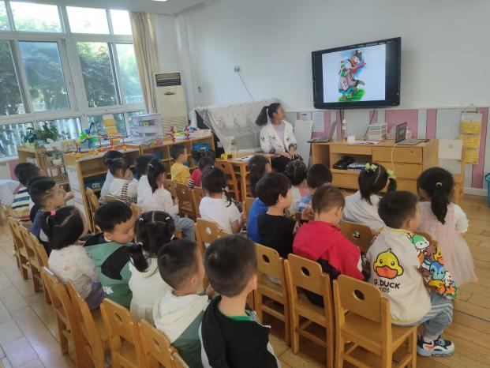
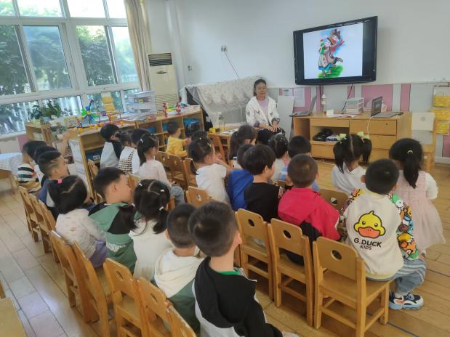

·

我班幼儿喜欢音乐活动，能积极感知音乐节奏，用动作来表现歌曲性质；能感知歌曲的基本节奏，并能感受一般歌曲的性质。大部分幼儿已经能够跟着歌曲的旋律自然的演唱歌曲，但是对于幼儿来说创编动作还是有一定的挑战的，而且边唱边跳对幼儿体能来说也是一个挑战。

活动五：午餐
吃饭喽！现在开始，我们是自己端菜盛饭喽。今天我们吃的是：意大利面还有乌鸡玉米百叶汤。大家吃的可开心啦！很多宝贝，吃完一碗又添了一碗哦！11点24分左右所有孩子都吃完啦。其他孩子吃完饭也能记得洗手漱口擦嘴巴，今天的餐桌卫生比较棒，表扬宝贝们，继续保持！
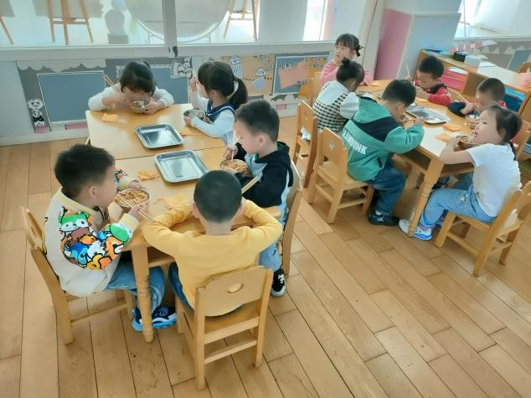
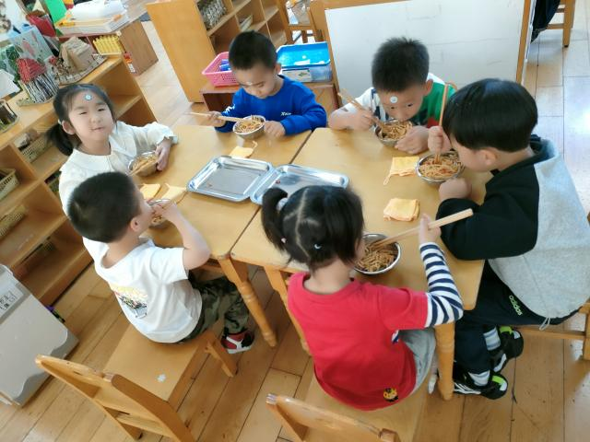

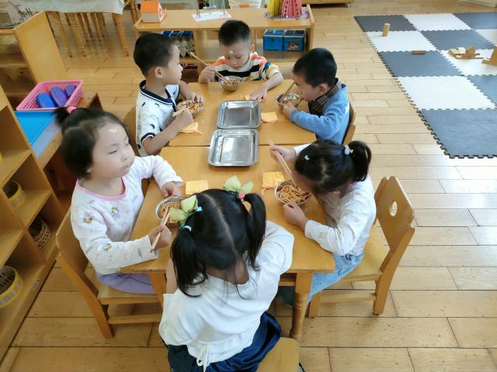
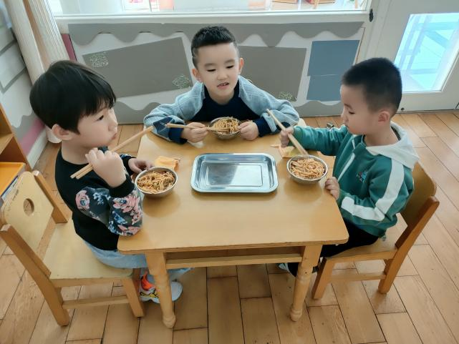

【温馨提示】

★关于入园时间：
幼儿8：05—8:15入园
★昼夜温差大，有一个孩子偶尔有咳嗽。家园合作，需要让家长了解孩子在园身体情况、饮食睡眠状况，并进一步分享秋季幼儿护理知识。
★关于幼儿的个人卫生：
部分幼儿的手指甲比较长，为了幼儿的健康与安全，请爸爸妈妈回家后进行修剪哦！
★为了孩子们活动安全，在园期间，请将孩子们身上的金银首饰取下。
—END—
在一起的点滴都值得记录

